中国护照要求：
- 照面清晰完整；证件在有效期内；中国护照与户口簿上的姓名、性别、出生日期、公民身份号码应当一致（户口簿上的公民身份号码为升位前15位数字的，视为一致），不一致的(户口簿上无公民身份号码的，视为不一致），当事人应当先到户口登记机关更正户口簿。居民中国护照有效期满、严重损坏不能辨认，或者照片与本人相貌特征发生较大变化的，当事人应当补领新的中国护照。
2.原件
3.公安机关出入境管理处出具

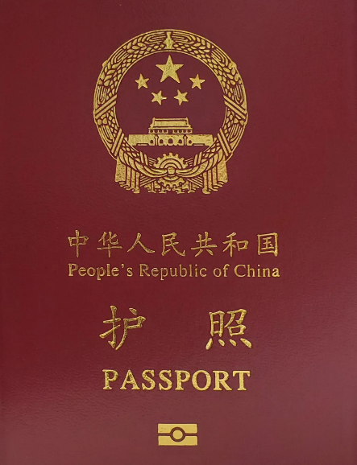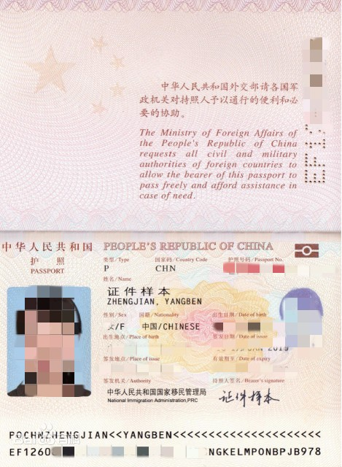
- 证件在有效期内；中国护照与户口簿上的姓名、性别、出生日期、公民身份号码应当一致（户口簿上的公民身份号码为升位前15位数字的，视为一致），不一致的(户口簿上无公民身份号码的，视为不一致），当事人应当先到户口登记机关更正户口簿。居民中国护照有效期满、严重损坏不能辨认，或者照片与本人相貌特征发生较大变化的，当事人应当补领新的中国护照。

护照的照片及内容清晰完整
中国护照封面完好无损

